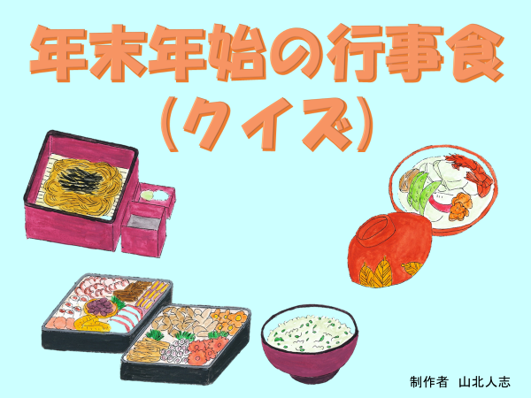

①「12月の年の終わりの年末と1月の年の始まりの年末年始には色々な行事と行事の時に食べる食事、行事食があります。

行事の日に食べる行事食はそれぞれ意味があります 。

それぞれの行事の意味と行事食についてクイズで考えてみましょう。」

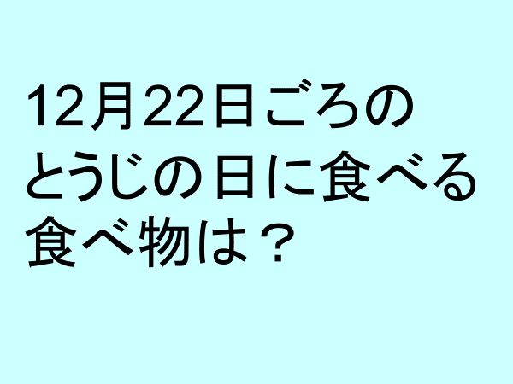

②「12月22日ごろの冬至の日に食べる食べ物はなんでしょうか。」

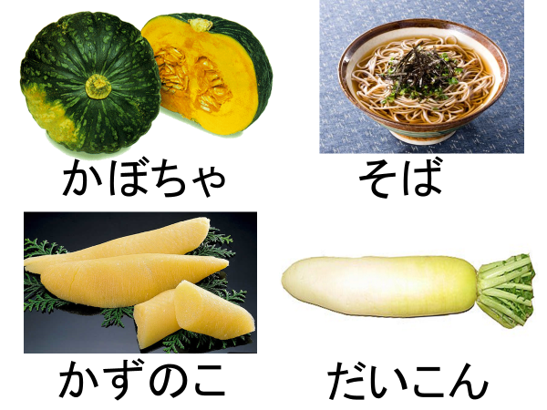

③「かぼちゃ、そば、かずのこ、だいこんのどれでしょうか。」

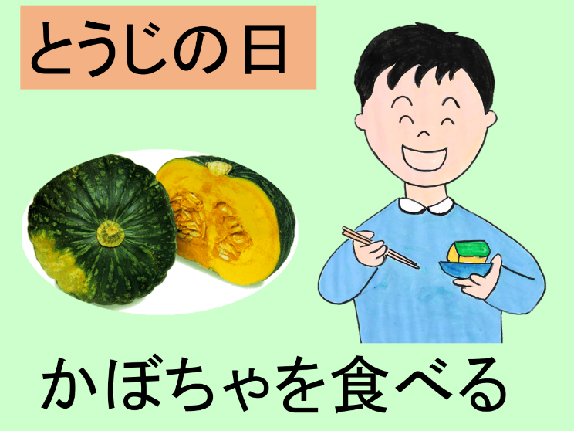

④「正解は『かぼちゃ』です。

冬至とは太陽の光が地面を照らした時間が一年中で一番短くなる日の事をいいます。

毎年12月21日か22日頃になります。

この日にかぼちゃを食べると風邪や悪い病気にかからないといわれ、昔の人は、夏に収穫したかぼちゃを保存して置いてこの日に食べました。」

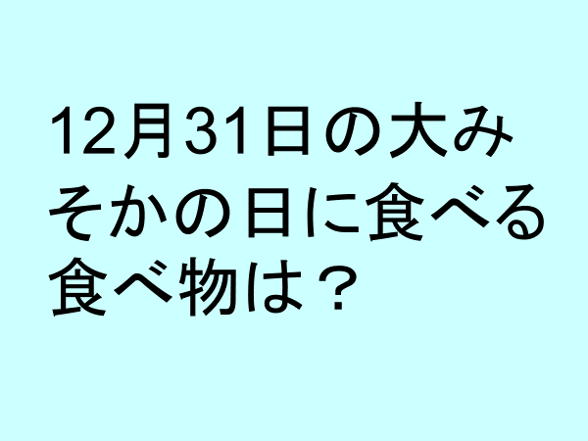

⑤「12月31日の大みそかの日に食べる食べ物はなんでしょうか。」

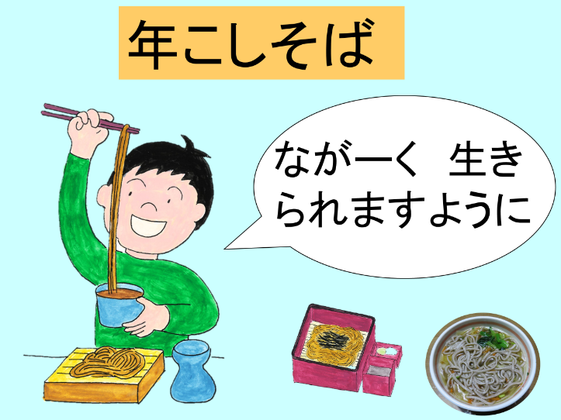

⑥「正解は、『年越しそば』です。昔、月の最後の日を『晦日(みそか)』と言っていました。

そして、12月31日はその年の最後の『晦日(みそか)』なので『大晦日(おおみそか)』

といいます。大晦日には年を越す時の食べ物として、『長細いそばのように長く生きていけますように』という、健康と長生きの願いをこめてそばを食べます。」

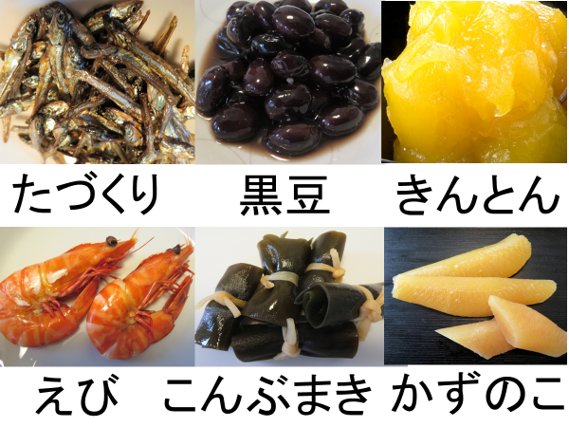

⑦「一年の初めに食べられる、これらの料理の名前はなんでしょうか。」

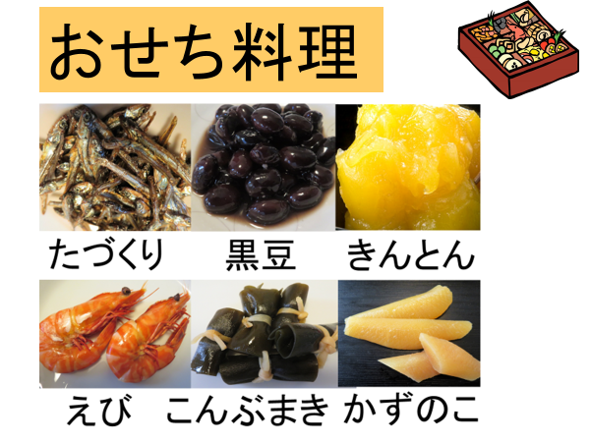

⑧「答えはお正月に食べる『おせち料理』です。お正月におせち料理を食べるのは1年の始まりに、言葉のいろいろな縁起にちなんだ願いが込められています。

『田作り(ごまめ)』は、昔、いわしが田を作る肥料に使われ ていたことから、豊作を祈って食べられました。

『くろまめ』は体がじょうぶと、一生懸命に働くの意味を表す『まめ』の言葉にかけて、『健康ですごせますように』と願って食べます。『きんとん』は黄金にたとえられ、『1年を裕福に過ごせるように』と願って食べます。『えび』はひげが長く、背の曲がったお年寄りのように見えることから、『長生きできますように』と願って食べます。『昆布巻の昆布』は喜ぶの言葉につなげて、『喜ぶことが沢山ありますように』と願って食べます。

にしんの卵の『かずのこ』は、卵の数が多いことから、『子どもが沢山生まれますように』と願って食べます。」

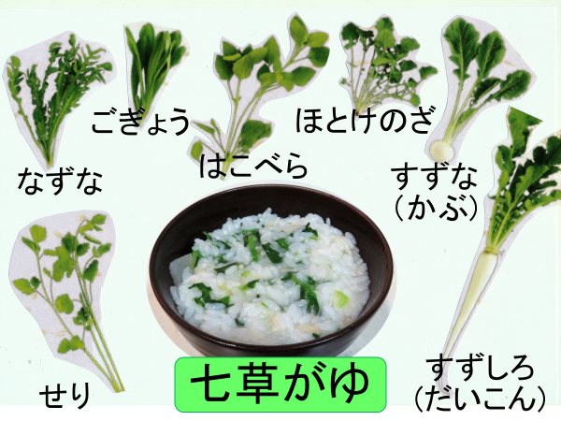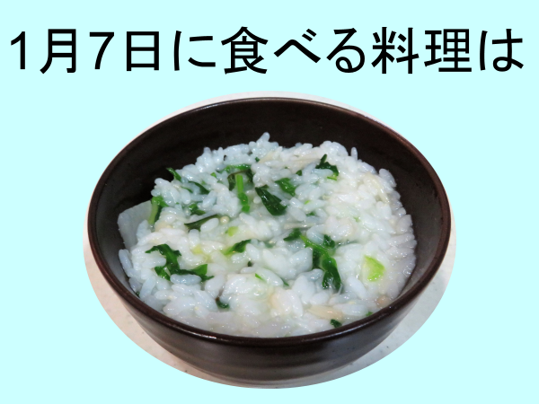

⑨「1月7日の日に食べる料理の名前は何でしょうか。」

⑩「正解は『七草がゆ』です。1月7日の日は春の七草『せり、なずな、ごぎょう、はこべら、ほとけのざ、すずな(かぶ)、すずしろ(だいこん) 』を入れた、『七草がゆ』を食べます。

お正月にご馳走を食べ過ぎて疲れた胃をおかゆでいたわるため、また、野菜の不足しがちな冬場に野菜の栄養の補給をする意味もあります。この日に七草がゆを食べることで、一年の健康を願うようになりました。」